Temat tygodnia: „Pożegnania nadszedł czas”
22.06.2020r. (poniedziałek)

ZoZi - BEZPIECZNE WAKACJE (piosenka dla dzieci)
https://www.youtube.com/watch?v=W4RHyjQLfCM
Karty pracy cz. 5 str. 69- 78

NAJPIERW SKŁON – @WYGIBASY TV - piosenki dla dzieci - piosenka dla dzieci, dziecięce hity!
https://www.youtube.com/watch?v=FZ3pj_ZkldQ
”Bezpieczne wakacje”- prezentacja wiersza A. Bober
Gdy na wakacjach z rodzicami wypoczywasz,
dużo niezwykłych przygód przeżywasz.
Nie zapomnij jednak o rzeczy ważnej,
by bezpieczeństwo zachować w sytuacji każdej.
Przez ulice przechodź tylko na pasach zebry,
na zielonym świetle i rozglądając się bez przerwy.
Wychodząc na słońce, nakrycie głowy zakładaj,
a na całe ciało krem przeciw słoneczny nakładaj.
Podczas kąpieli, bądź zawsze pod okiem dorosłych,
by żaden wypadek nie zdarzył Ci się kolego.
Podczas burzy nie wybieraj się w góry,
a także gdy za oknem, krajobraz jest szaro-bury.
W pobliżu ulicy się nie baw nigdy,
by samochód, autobus, czy tramwaj nie zrobił Ci krzywdy.
Będąc w lesie, śmieci nie wyrzucaj,
nie rozpalaj ognisk i ciszy nie zakłócaj.
Nie przyjmuj, też nic od nieznajomego,
bo przydarzyć może Ci się coś bardzo niedobrego.
O numerach alarmowych nie zapominaj,
niech je wraz z Tobą powtórzy cała rodzina.
997- to telefon na policję,
tam niepokojące sytuacje możesz zgłosić wszystkie.
998- wykręcasz gdy pożar zauważysz,
bo wtedy dodzwonisz się do pożarnej straży.
999- to numer na pogotowie,
dzwoniąc tam możesz innym i sobie uratować zdrowie.
Gdybyś jednak, tych wszystkich,
numerów nie umiał zapamiętać.
Wystarczy o jednym ogólnym numerze pamiętać.
112- tam możesz wszystko zgłosić,
i o każdy rodzaj pomocy poprosić.
Rozmowa na temat treści wiersza:
-O czym mówi wiersz/
-Jakie stosujemy zasady, aby być bezpiecznym?
-Jakie powinniśmy znać numery alarmowe?
Jakich wskazówek udzielają dzieciom rodzice?

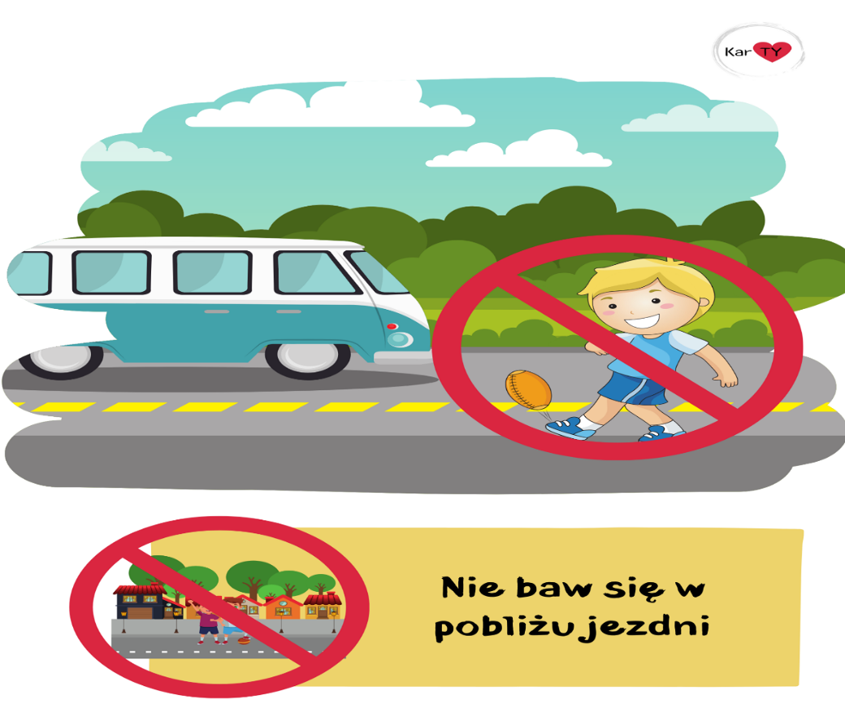
• W mieście – bawimy się z daleka od ulicy, nie bierzemy do rąk nieznanych przedmiotów.
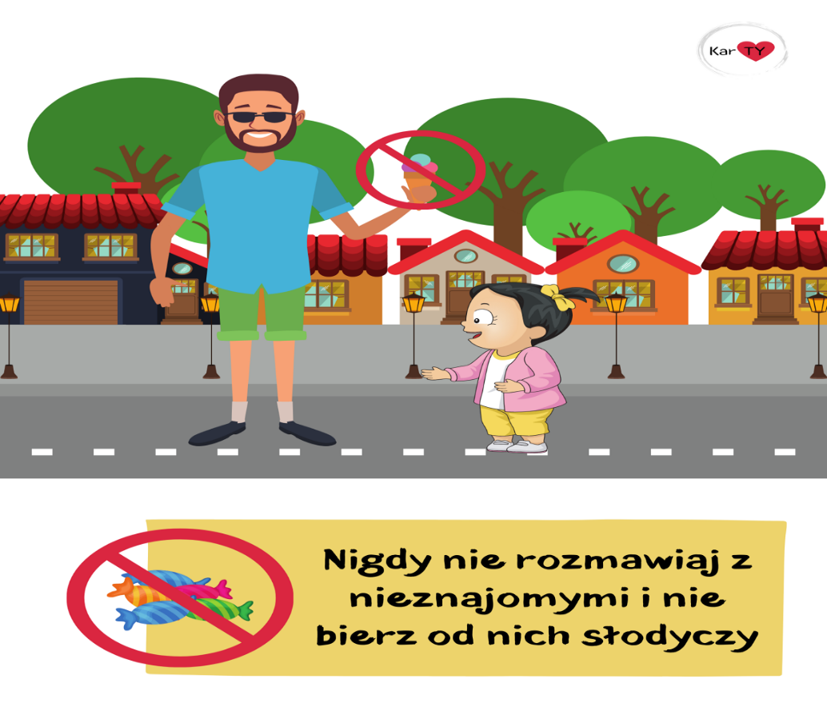
Zabawa– Znam swoje nazwisko i swój adres zamieszkania. Dzieci przekazują sobie dowolny przedmiot i przedstawiają się – podają swoje nazwisko, adres zamieszkania oraz nazwę miejscowości. Pytamy dzieci: Dlaczego, zwłaszcza podczas wakacji, ważna jest znajomość swojego nazwiska i adresu zamieszkania? Przestrzegamy przed podawaniem tych danych osobom nieznanym, również tym w sieci. Utrwalanie numerów alarmowych.

Śpiewające Brzdące - Nieznajomy - Piosenki dla dzieci
https://www.youtube.com/watch?v=SswfMOV6bUU
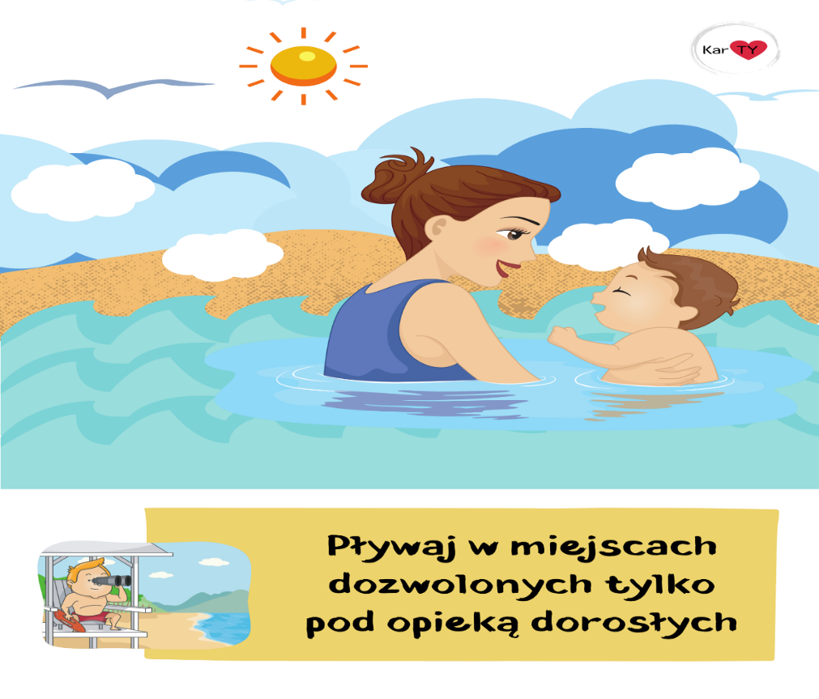
• Nad wodą (nad morzem, nad jeziorem) – kąpiemy się w miejscach wyznaczonych,
w obecności dorosłych.
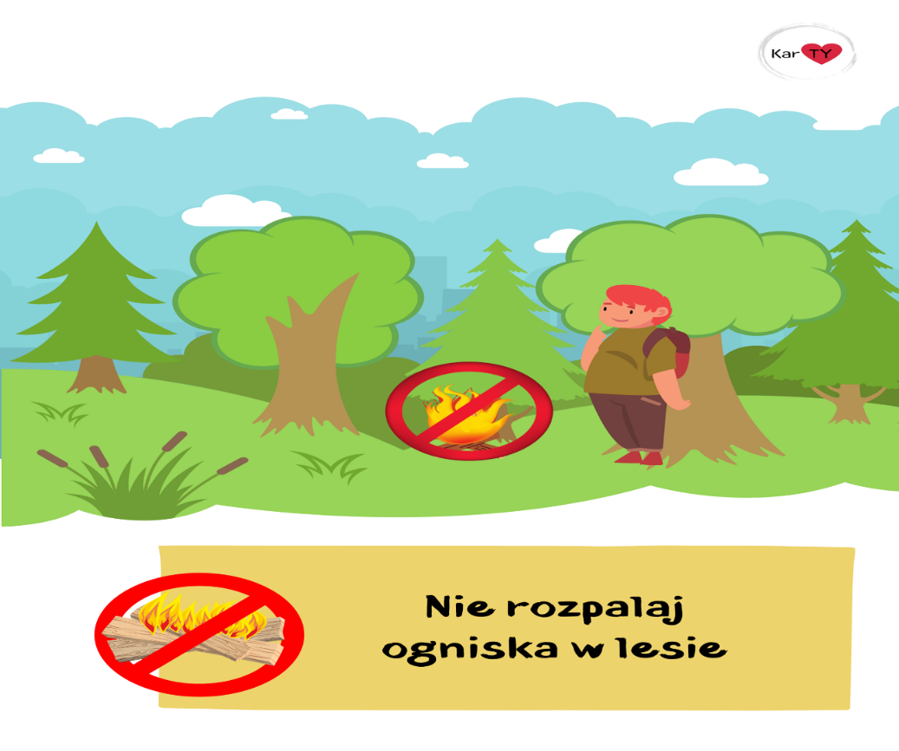
• W lesie – zachowujemy się cicho, nie straszymy zwierząt, nie niszczymy roślin, nie zbliżamy się do dzikich zwierząt, nie zbieramy nieznanych grzybów, nie zrywamy nieznanych roślin.
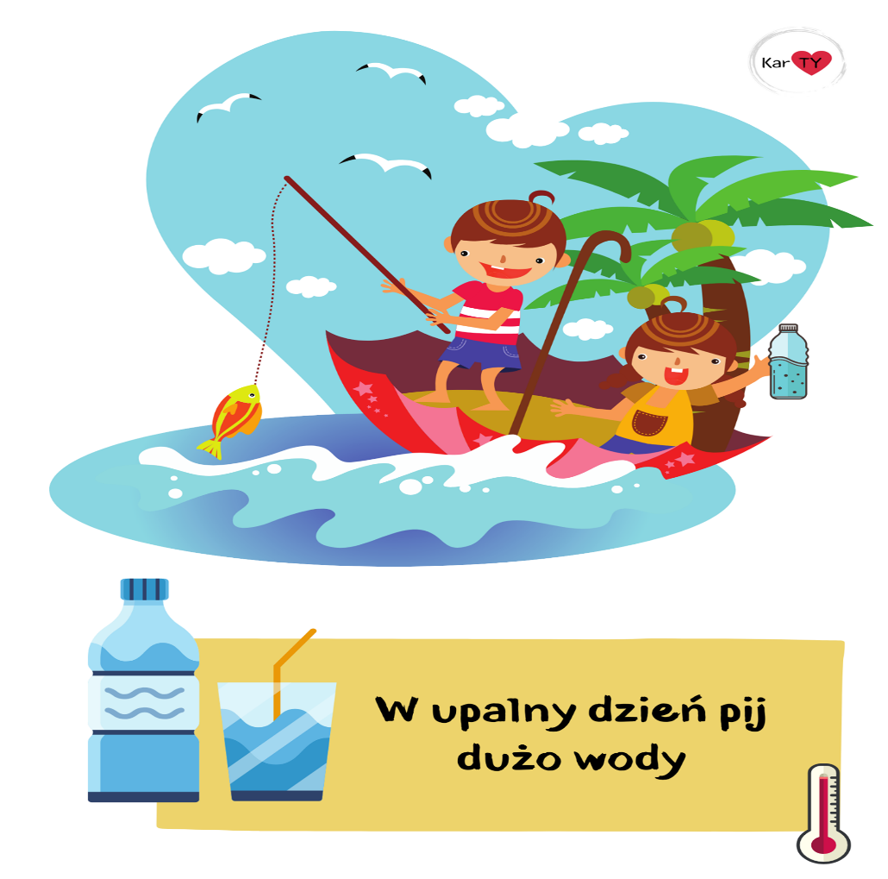
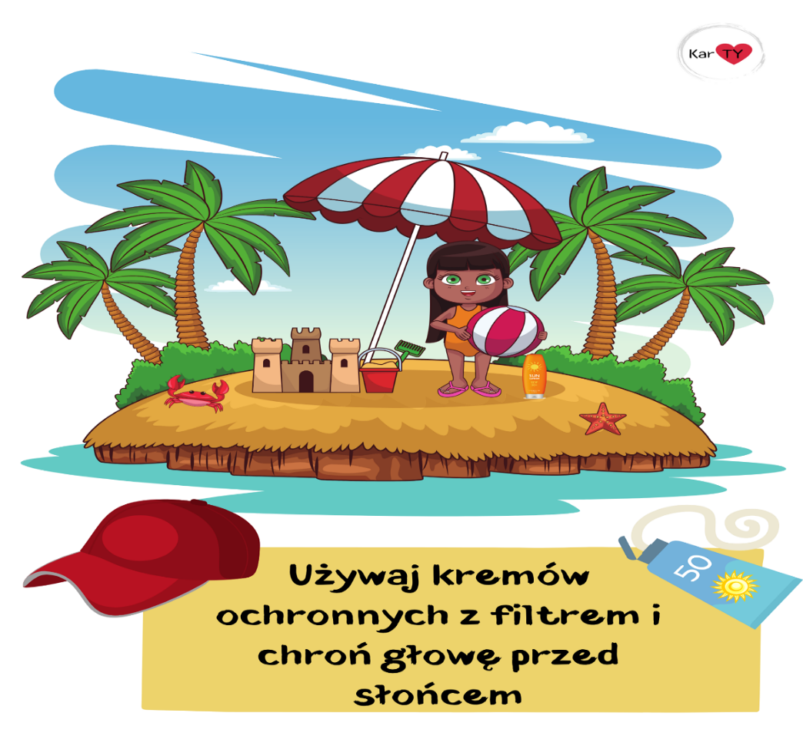
• Zasady obowiązujące zawsze i wszędzie. Przykłady: W czasie upałów nosimy okrycie chroniące głowę: czapkę/kapelusz. Przed wyjściem na słońce smarujemy skórę specjalnym kremem. Ubieramy się stosownie do miejsca i pogody.
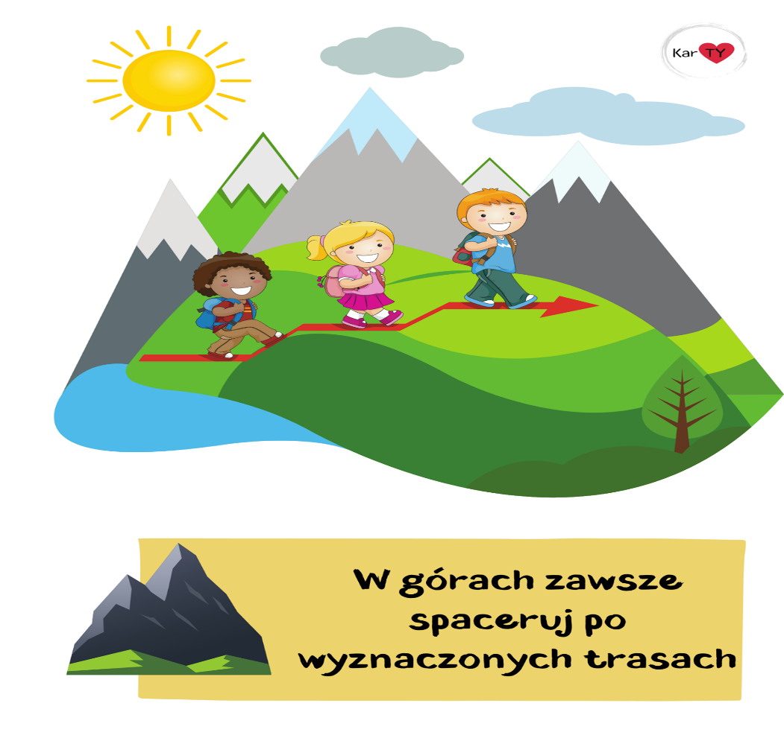
• W górach – chodzimy po wyznaczonych szlakach, zwracamy uwagę na pogodę, która
w górach jest bardzo zmienna.

Bezpieczeństwo dzieci nad wodą | Bezpieczne wakacje # 1

https://www.youtube.com/watch?v=Ui-ndYWcThA

Bezpieczeństwo w górach | Bezpieczne wakacje # 2
https://www.youtube.com/watch?v=wS4SRvkvLio

Zasady bezpieczeństwa na rowerze - bajki dla dzieci po polsku
https://www.youtube.com/watch?v=gSzVtcWBd_w

Zasady bezpieczeństwa na drodze dla przedszkolaków
https://www.youtube.com/watch?v=0khNii9A2f0
Ćwiczenia gimnastyczne
• Zabawa orientacyjno-porządkowa Podrzuć, klaśnij i złap. Dzieci maszerują. Na jedno uderzenie w bębenek zatrzymują się, podrzucają plastikową piłeczkę prawą ręką, wykonują jedno klaśnięcie i chwytają obiema rękami. Przy kolejnym zatrzymaniu się uderzamy
w bębenek dwa razy– dzieci wykonują dwa szybkie klaśnięcia itd.
• Ćwiczenie dużych grup mięśniowych– Podnieś skarb. Dzieci maszerują, na dany dźwięk wykonują skłon z wyprostowanymi nogami, kładą piłkę na podłodze, liczą do trzech i ją podnoszą.
• Ćwiczenie z elementem równowagi – Czas wakacji. Dzieci w siadzie prostym kładą woreczek na głowach. Przechylają głowy na prawą stronę i na lewą stronę, wypowiadając: tik-tak, tik-tak. Na sygnał przechylają głowy do przodu i zrzucają woreczek na nogi.
• Zabawa ruchowa z elementem równowagi – Gimnastyka artystyczna. Dzieci maszerują
w rytm wygrywany przez np. na tamburynie. Na przerwę w grze zatrzymują się w miejscu, przyjmując dowolną pozę w staniu na jednej nodze.
• Zabawa ruchowa z elementem skoku – Bieg przez płotki. Układamy na podłodze szarfy (tak, jak szczeble w drabinie, z tym, że w większych odległościach), tworząc z każdej z nich prostą linię (płotek). Wyjaśniamy dzieciom, na czym polega jedna z konkurencji lekkoatletycznych – bieg przez płotki. Kolejno pokonują biegiem wyznaczoną trasę, przeskakując szarfy (płotki). Starają się nie nadepnąć na żadną z nich.
• Ćwiczenie uspokajające- Dbamy o zdrowie. Dzieci siedzą i powtarzają rymowankę: My
o zdrowie dbamy, różne sporty uprawiamy, klaszcząc w swoje prawe i lewe dłonie.
Zwrócenie uwagi na różnorodność dyscyplin sportowych. Rozbudzanie w dzieciach zainteresowań sportem, olimpiadami sportowymi.
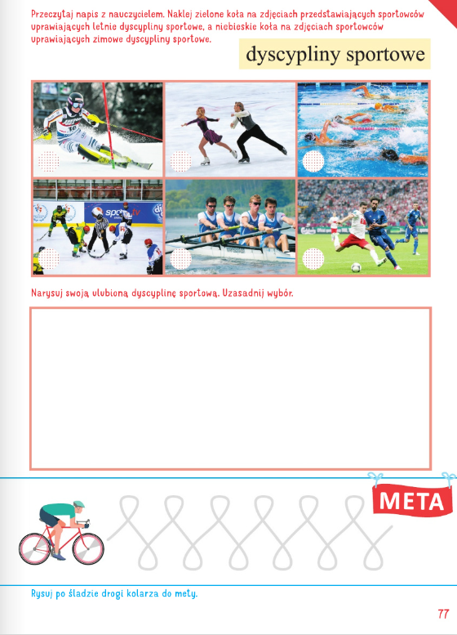
Rozegranie wakacyjnego turnieju sportowego. Dzieci dobierają się według kolorów szarf
i tworzą dwie drużyny. Rozegranie konkurencji sportowych, np.: rzut woreczkiem lub papierową kulą do kosza, wyścig w workach, skoki w dal, bieg z omijaniem pachołków, rzut do kosza, przejście po leżącej linie, kopnięcie piłki do bramki, wyścig z kubkami z wodą. Zachęcenie do gry fair play. Wyjaśniamy że, prawdziwego sportowca, a także kibica wyróżnia godne zachowanie– zarówno w sytuacji zwycięstwa, jaki i porażki.
23.06.2020r. (wtorek)

Ćwiczenie w opowiadaniu – Pomagaliśmy sobie wzajemnie. Rozwijanie spostrzegawczości wzrokowej i pamięci. Dla każdego dziecka: wyprawka, karta L, kartka, nożyczki, klej. Dzieci wycinają obrazki z karty z wyprawki. Ustalają, które obrazki do siebie pasują i które pory roku przedstawiają. Uzasadniają swoje zdanie. Następnie dzieci układają obrazki historyjek
w prawidłowej kolejności i przyklejają je na kartkach. Opowiadają krótkie historyjki
o niesieniu sobie wzajemnej pomocy.
Zabawy w liczenie z Adą i Olkiem– rozmowa na podstawie wiersza P. Beręsewicza Czemu?, połączona z zajęciami matematycznymi.
Słuchanie wiersza P. Beręsewicza Czemu?
Czemu styczeń nosi ciepłe skarpety? Bo mu nogi marzną tak, że o rety!
Czemu luty taki blady, skąd smutki? Bo się martwi, że jest taki króciutki.
Czemu marzec tak się złości i burzy? Bo za wolno wraca wiosna z podróży.
Czemu kwiecień taki strój ma pstrokaty? Bo gdzie spojrzy, wszędzie kwiaty i kwiaty.
Czemu maj jest zielony i świeży? Coś się mamom na Dzień Matki należy.
Czemu czerwiec w krótkich spodniach już gania? Bo to lato, czas na letnie ubrania.
Czemu lipiec taki dziwnie wesoły? Cóż, wygląda, że nie tęskni do szkoły.
Czemu sierpień tak się śmiesznie nazywa? Kiedyś z sierpem chodził rolnik na żniwa.
Czemu wrzesień wciąż się włóczy po lesie? Szuka grzybów, może nam też przyniesie.
A październik? Czemu drzewa rumieni? Bo w kolorach jest do twarzy jesieni.
A listopad? Czemu smutny i bury? Bo mu liście z drzew zdmuchują wichury.
Czemu grudzień w biały puch się owinął? Bo mu cieplej pod śniegową pierzyną.
Czemu na tym w wierszu kończą się słowa? Bo tu rok się zaczyna od nowa.
Rozmowa na temat wiersza. Jakie miesiące wchodzą w skład pór roku? Jak inaczej możemy jednym słowem nazwać wszystkie miesiące? Zapraszamy dzieci do zabawy z porami roku.
Dzieci wybierają spośród wielu różnych obrazków tylko te charakterystyczne dla danej pory roku. Przykłady zdań:
• Jesień: Wrzesień wrzosy w koszu niesie. W październiku grzybów bez liku. W listopadzie nie ma już liści w sadzie. Dzieci wybierają obrazki przedstawiające kosz z wrzosami, grzyby
i bezlistne drzewo.
• Zima: Grudzień zawołał, że jedzie już Mikołaj. W styczniowe poranki biegniemy na sanki. Radzi luty: załóż ciepłe buty! Dzieci wybierają obrazki przedstawiające: Mikołaja, sanki
i ciepłe buty.
• Wiosna: W marcu powiadają, że bociany wracają. Kwiecień z kwiatów wianki plecie.
W maju słowiki pięknie śpiewają. Dzieci wybierają obrazki przedstawiające bociana, kwiaty wiosenne i słowika.
• Lato: Czerwiec obwieścił, że na drzewach moc czereśni. W lipcu na plaży słońce mocno praży. W sierpniu tak to zwykle bywa, że czas na żniwa. Dzieci wybierają obrazki przedstawiające czereśnie, słońce i żniwa.
• Uporządkowanie wiedzy dzieci na temat miesięcy należących do poszczególnych pór roku.

Poznajemy miesiące - nazwy po polsku
https://www.youtube.com/watch?v=m_-qLMJjmnU

Pogoda dla dzieci - zjawiska i pory roku
https://www.youtube.com/watch?v=lbBbi_ds4eU
Ćwiczenia rachunkowe z Olkiem i Adą. Dowolna zabawka pluszowa, np. miś, dla każdego dziecka po 10 patyczków w trzech kolorach: niebieskim, zielonym i żółtym, dla chętnych dodatkowo koperty zawierające kartoniki z cyframi i znakami. Usadzamy na środku koła dowolną pluszową zabawkę, np. misia, i kładziemy przed nią różne sylwety przedstawiające elementy kojarzące się z latem (np. trzy koszyczki czereśni i dwa koszyczki truskawek). Wymyślamy zadanie związane z Olkiem i Adą i z tymi sylwetami, np.: Olek poszedł z mamą na targ i kupił trzy koszyczki czereśni i dwa koszyczki truskawek. Ile koszyczków owoców kupili? Dzieci układają przed sobą w jednej linii patyczki według wybranych dowolnie dwóch kolorów, np. 3 patyczki niebieskie i 2 patyczki zielone. Inny przykład zadania: Mama miała
6 jabłek. 4 jabłka zjadła Ada. Ile jabłek zostało mamie? Dzieci układają przed sobą 6 patyczków jednego koloru, 4 odsuwają. Następnie udzielają odpowiedzi jak wyżej.
Praca plastyczna „Słoneczko”
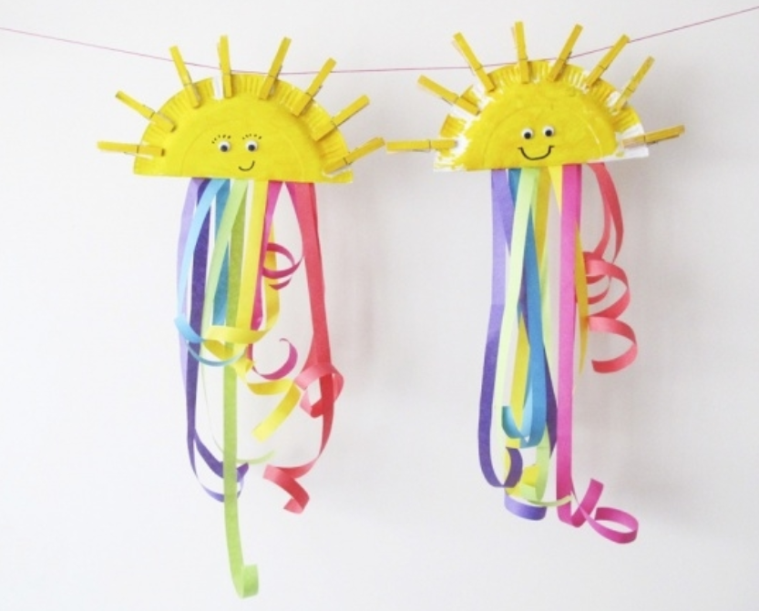

Pamiętaj o tacie! Jak lubicie wspólnie spędzać czas?
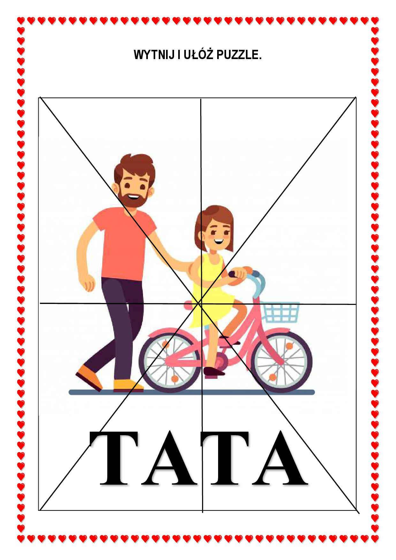

Tato już lato, Fasolki - Piosenka dla dzieci
https://www.youtube.com/watch?v=AjV0cal75LQ
24.06.2020r. (środa)

Słuchanie wiersza Widzowskiej pt. „Wakacje”.
Kiedy nam buzie ogrzewa lato,
czas na przygody z mamą i tatą.
Czekaja góry, pachnące łąki,
morze i plaża, konie, biedronki!
Gdy my będziemy się pluskać w rzekach,
przedszkole na nas grzecznie poczeka,
odpoczną w ciszy lalki, zabawki,
dwie karuzele, miś i huśtawki.
Chętnie wracamy do Naszej Pani,
z wakacyjnymi opowieściami
o sarnach w lesie, o rybkach w morzu
i ptasich gniazdkach ukrytych w zbożu.
Będziemy liczyć białe muszelki,
poznamy nowe, ważne literki,
a ten, kto butów sam nie sznuruje,
w mig się nauczy! Ja już sznuruję!
Rozmowy na temat wysłuchanego wiersza: Co robili Olek i Ada z rodzicami w górach? Co robili z rodzicami nad morzem? Dokąd możemy pojechać na wakacje? Co się będzie działo
w przedszkolu, kiedy my wyjedziemy na wakacje? Czego możemy się nauczyć w czasie wakacji? Czego nauczyliście się w tym roku w przedszkolu?

Ćwiczenia gimnastyczne
• Ćwiczenia z elementem równowagi. Dzieci spacerują swobodnie z woreczkami na głowach, następnie każde dziecko kładzie woreczek przed sobą i stara się chwycić go palcami nóg
i utrzymać przez chwilę. Ćwiczenia powtarzamy kilka razy, pamiętając o zmianie stóp.
• Ćwiczenie mięśni brzucha – Do góry i w dół. Dzieci leżą tyłem, woreczki wkładają między stopy. Unoszą je stopami do góry i przekładają za głowy, a potem powracają do pozycji wyjściowej.
• Zabawa ruchowa z elementem czworakowania– Na plaży. Dzieci kładą woreczki na podłodze. Chodzą na czworakach dookoła swoich woreczków, naśladując szukanie na plaży muszli i bursztynów. Co jakiś czas klękają, wyciągają ręce, otwierają dłonie i pokazują, co znalazły.
• Ćwiczenie tułowia- Samoloty. Dzieci siedzą w siadzie skrzyżnym. Woreczki kładą na
głowach. Jedną ręką tworzą daszek nad oczami, drugą trzymają na kolanach. Wykonują
skręt tułowia i głowy w lewą stronę, a następnie w prawą stronę.
• Ćwiczenia przeciw płaskostopiu – Sprytne stopy. Dzieci chwytają palcami stopy woreczek leżący na podłodze i podają go sobie do rąk.
• Zabawa ruchowa ożywiająca – Chronimy się przed słońcem. Dzieci biegają, swobodnie wymachując woreczkami. Na mocne uderzenie w dłonie zatrzymują się, rozciągając woreczki nad głowami – chronią się przed słońcem.
• Zabawa uspokajająca- Marsz z woreczkiem. Dzieci maszerują, machając woreczkami przed sobą, po czym odkładają je na wyznaczone miejsce.

Praca plastyczna do wyboru
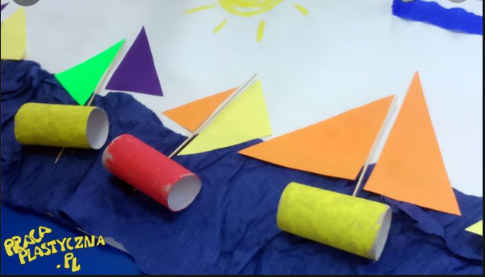
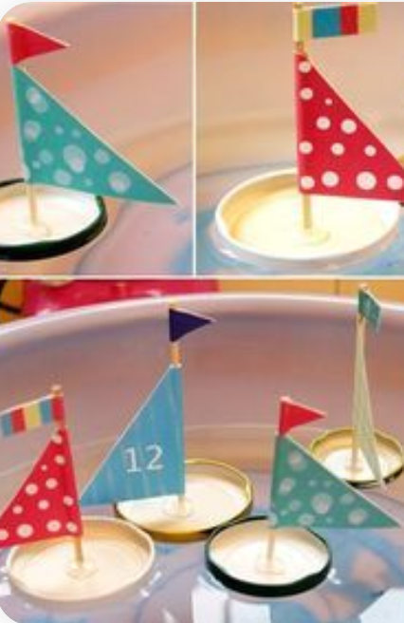
25.06.2020r. (czwartek)

Rozwiązywanie zagadek– Zjawiska charakterystyczne dla lata.
Ciemno, cicho. Co to będzie? Nagle grzmoty słychać wszędzie. (burza)
Jak należy się zachowywać podczas burzy?
Kolorowy most na niebie, co zachwyca dzieci. Zjawia się, gdy deszczyk pada i słoneczko świeci. (tęcza) Zapoznanie dzieci z tym zjawiskiem pogodowym. Utrwalenie kolorów tęczy.
Część badawcza „Letnie zabawy”.
• Ćwiczenia oddechowe- Zapachy lata. Wazon z różami. Dzieci przyglądają się budowie kwiatów, wskazują różnice w wyglądzie, a następnie pochylają się nad kwiatami i je wąchają: wciągają powietrze nosem, wykonując długi głęboki wdech, a wydychają ustami. Opisują swoje wrażenia.
• Doświadczenia z wodą i piaskiem. Cztery miski, łódeczki, plastikowe rurki, np. do napojów, drobny piasek. Zwracamy uwagę dzieci, aby uważnie obserwowały i wsłuchiwały się
w dobiegające dźwięki. Dzieci puszczają w misce z wodą łódeczki, przesuwają je oddechem (dmuchają na nie), lekko uderzają rękami o powierzchnię wody, dmuchają w wodę przez plastikowe rurki (np. do napojów), zanurzają dłonie w drobnym piasku. Eksperymentują.
• Pobudzanie zmysłu smaku – Smaki lata. Stawiamy przed dziećmi miseczki z różnymi owocami, np. truskawkami i czereśniami. Nazywamy je, zwracamy uwagę na kolor i wartości odżywcze owoców. Następnie wspólnie z dziećmi myjemy je i zachęcamy do degustacji. Dzieci określają walory smakowe owoców.
• Podsumowanie doświadczeń. Dzieci omawiają wrażenia: opisują zapach kwiatów, smak owoców, mówią, jakie są woda i piasek, jakie dźwięki można za ich pomocą wytworzyć,
np. pluskania i bulgotania, przesypywania. Określają właściwości fizyczne kwiatów, owoców, wody i piasku. Mówią ponownie, za co lubią lato.

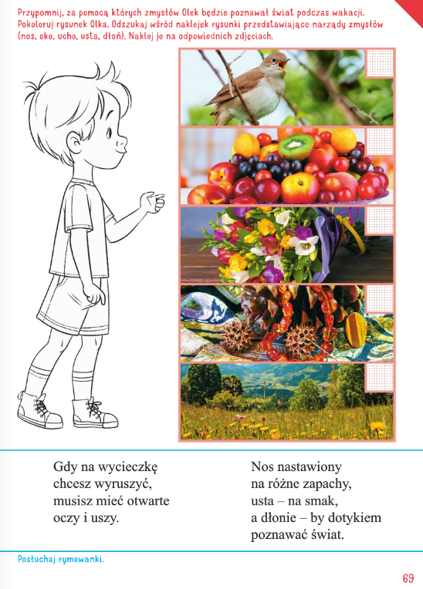
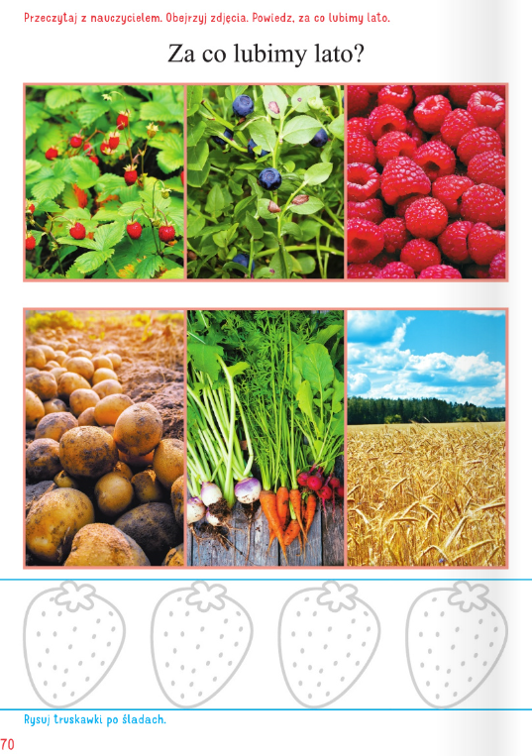
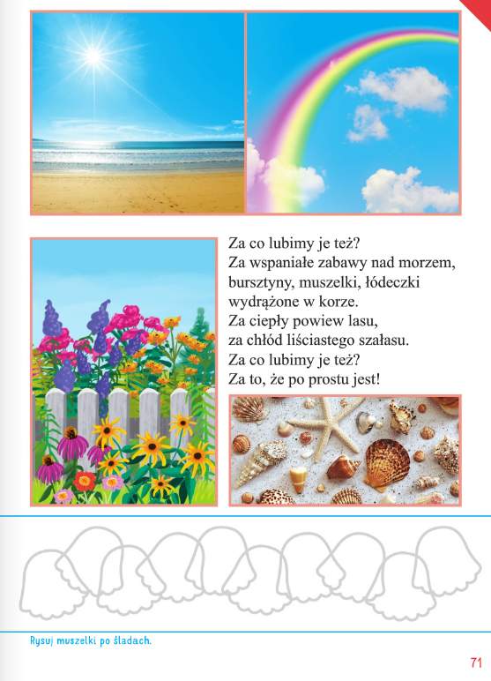
„Letni aerobik” – zabawy rytmiczno-ruchowe. Rozwijanie ogólnej sprawności ruchowej. Wykonywanie podskoków, marszów, skłonów, skrętów tułowia itp. przy dowolnej muzyce, według pomysłów dzieci.
Zabawy muzyczne
Zumba dla dzieci - SHAKA LOVER - trening dla początkujących | ZUMBA KIDS®
https://www.youtube.com/watch?v=m-13-WFz7K8&list=RDTI-Thsr9VFA&index=2

Zumba dla dzieci - trenujemy przy piosence SHAKIRY - LEGO ZUMBA KIDS®
https://www.youtube.com/watch?v=TI-Thsr9VFA
26.06.2020r. (piątek)
”Quiz o wakacjach”- zabawa edukacyjna. Utrwalenie wiedzy na temat zasad bezpieczeństwa obowiązujących podczas wakacji.
Przygotowujemy karteczki w kolorze czerwonym i zielonym. Następnie przedstawiamy twierdzenie. Jeśli dziecko się z nim zgadza podnosi zieloną karteczkę, jeśli nie czerwoną:
-Podczas słonecznego dnia możemy chodzić bez nakrycia głowy.
-W morzu najlepiej bawić się w wodzie z rękawkami do pływania.
-Przed wyjściem na dwór smarujemy twarz kremem z filtrem ochronnym.
-W czasie burzy możemy schronić się pod drzewem.
-Jeżdżąc na rowerze, nie zakładamy kasku na głowę.
-W górach chodzimy tylko wyznaczonymi szlakami.
„Tak lub nie”. Jeśli zachowanie jest bezpieczne, dzieci klaszczą w dłonie, jeśli nie – tupią nogami w podłogę.
Przykłady zasad: Po górach spacerujemy w czasie burzy. Nie zbliżamy się do nieznanych/dzikich zwierząt. W lesie można krzyczeć. Podczas letnich wypraw należy osłaniać głowę przed słońcem. Na plaży opalamy się od rana do wieczora. W górach wędrujemy po wyznaczonych szlakach. Kąpiemy się w miejscach niestrzeżonych. Zawsze przebywamy blisko dorosłych.
Dla chętnych: wykonanie plakatu Rady na wakacje. Ustalanie zasad bezpieczeństwa obowiązujących w różnych miejscach wakacyjnego wypoczynku.

Klasyfikacja zachowań na rzeczy dobre i złe - Bajka dla dzieci
https://www.youtube.com/watch?v=ZRqT7OFEM-Q
Zabawa z zastosowaniem sylwet – Wspomnienia z przedszkola. Układanie rytmów i ich kontynuowanie. Dla każdego dziecka: karton formatu A3, wyprawka, wypychanka
z sylwetami: bałwanka, jabłka, gruszki, grzybka, samochodu, kwiatu, słonia, gwiazdki, dinozaura, tulipana, serca. Wypychają z wyprawki elementy i układają obok kartonów. Następnie pokazujemy jeden element przedstawiający np. dinozaura. Dzieci odszukują ten element u siebie, nazywają go i opisują. Mówią, z jakim realizowanym tematem w ciągu roku im się kojarzy. Układają sylwety w danej kolejności, po czym kontynuują rytm.

Prosty układ taneczny | Nauka Zumba Kids Fitness Alma Gemela ZIN 2017
https://www.youtube.com/watch?v=vdbJSFVmxrc&list=RDTI-Thsr9VFA&index=4

Zumba dla dzieci - nasza ulubiona Alma Gemela - ZUMBA KIDS® Anna Łęgowska Zin 2017
https://www.youtube.com/watch?v=Fwkfkom7FDM&list=RDTI-Thsr9VFA&index=3
Zabawa matematyczna „Połącz obrazek z odpowiednią cyfrą”

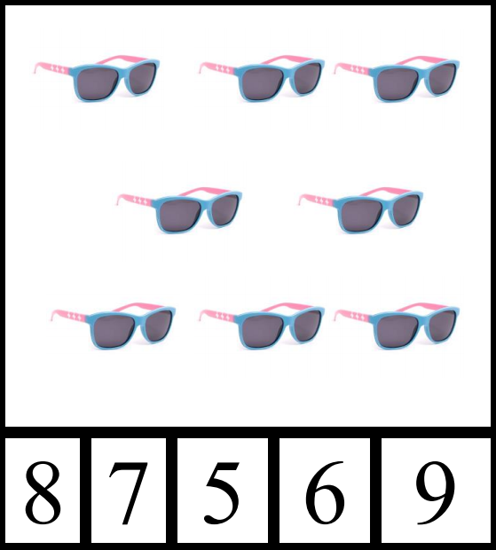

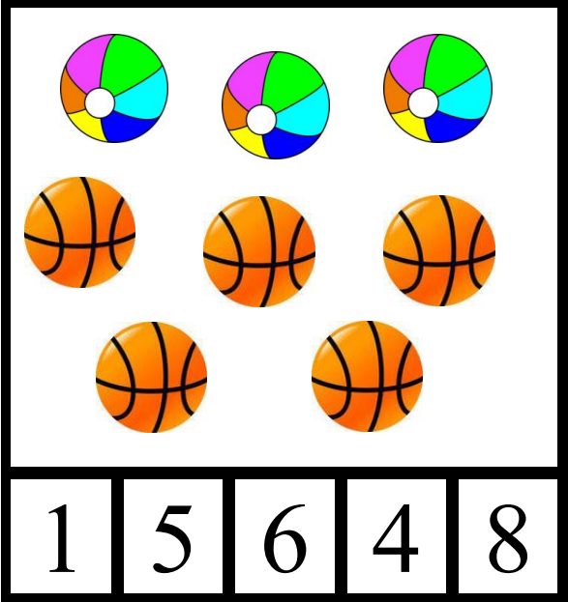

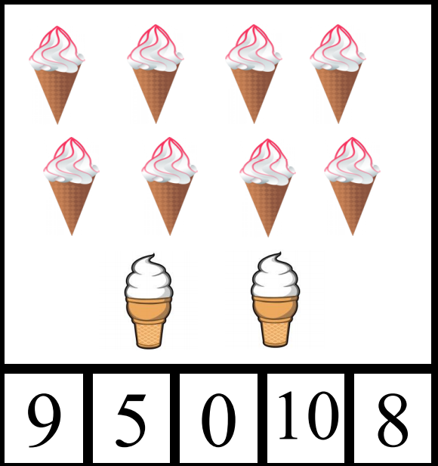

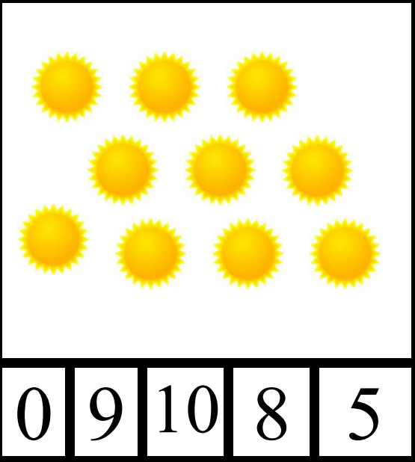
W czasie wakacji jedz smaczne …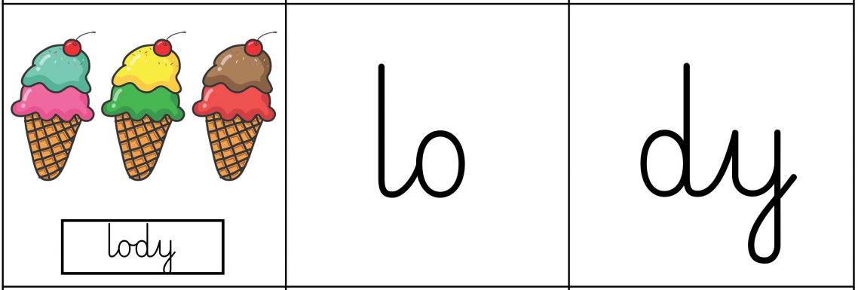
Pamiętaj, że zdrowa jest…
Może przydać Ci się…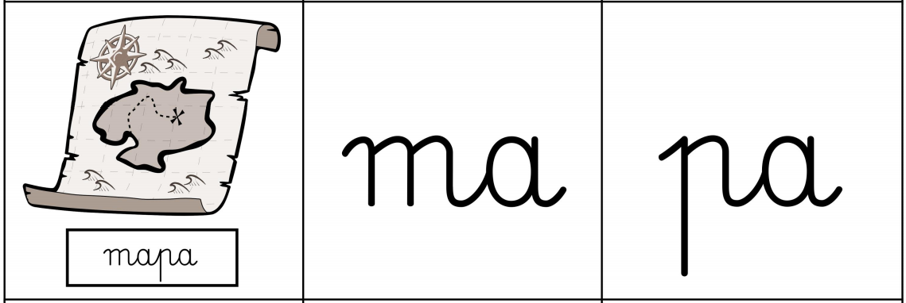
Uważaj na duże… 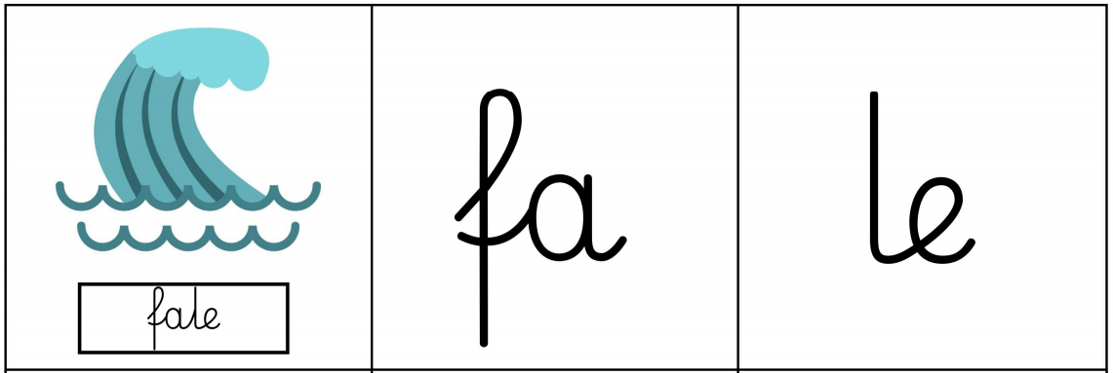

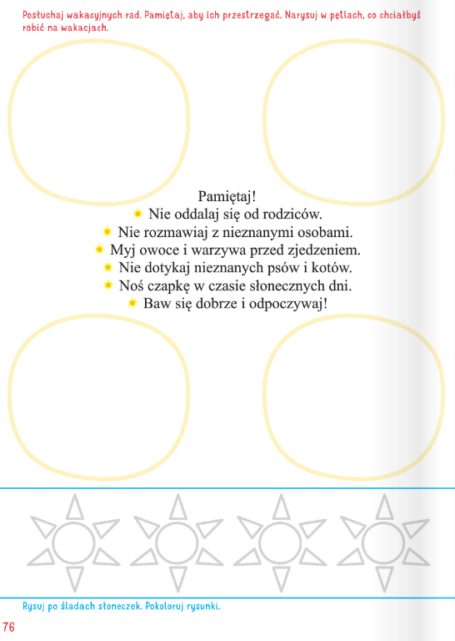

Zdrowych i bezpiecznych wakacji! Do zobaczenia!

